中班创意手工：纸袋动物
一、活动形式：小组活动
二、活动目标：
1.通过剪、贴、撕等方法，尝试制作纸袋动物。
2.萌发创作意识，增强探索能力。
3.体验制作活动的乐趣。
三、活动准备：
小型纸袋手工纸、记号笔、固体胶、剪刀，茅根，彩纸活动过程：
（一）图片导入
提问：师：这些有趣的动物玩偶是用什么材料制作的？你最喜欢哪一个？为什么？
活动过程及记录：
陈涵烨：都是纸袋子做的。
高铭阳：里面有好多小动物的头还有小人的头。
聂振泽：我最喜欢那个小猪的，因为很可爱。
韩铭轩：我喜欢那个狮子，因为看起来很凶很可怕。

（二）交流讨论
提问：你想用这些纸袋来做什么呢？
活动过程及记录：
周雨檬：我想做一个可爱的小女孩
丁辰熙：我想做一个小狗，我们家里就有一个小狗。
缪言：我想做一个机器人还可以套在头上的那种。
姚奕辰：我喜欢恐龙，我要做一只大恐龙的头。

（三）游戏环节
幼儿自选材料进行制作。
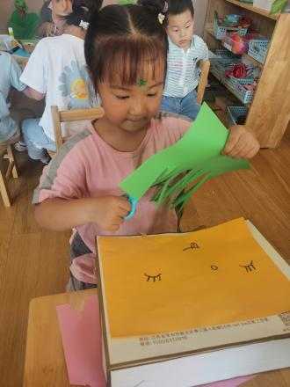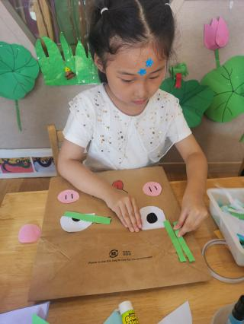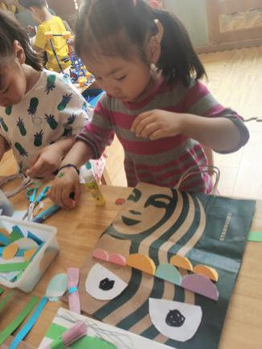
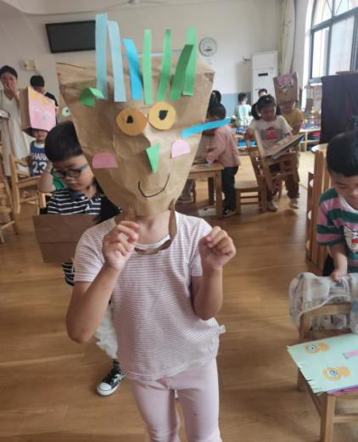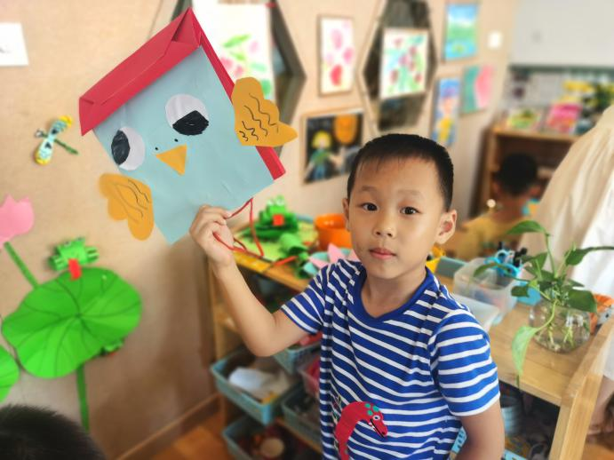

（四）分享交流
问题一：这是谁的作品，请你来介绍一下。
问题二：你最喜欢哪一张，为什么？
问题三：如果是你，你有什么更好的想法吗？
活动过程及记录：
问题一：
宣子涵：我做的是猫头鹰，因为猫头鹰的眼睛很大，我给他贴了两个特别大的眼睛还有尖尖的嘴。
丁辰熙：我做的是小女孩，我用很多纸条贴在上面做她的头发，还用粉色的纸贴在上面做她的腮红。
刘宇轩：我做的是猪八戒，这个猪鼻子是我先用笔画再剪下来的，这两个耳朵也是我画的。
问题二：
张嘉骏：我最喜欢钱钰的，因为钱钰做的小女孩特别漂亮，头发很长。
丁琰钦：我最喜欢宣子涵做的猫头鹰，因为他用了蓝色的彩纸贴在纸袋上，后面红红的是它的身体很漂亮。
彭彦之：我喜欢钦钦做的猫头鹰，因为她用了很多圆形一排一排地贴像猫头鹰的羽毛。
问题三：
刘君钰：我觉得刘宇轩的猪八戒耳朵有点小，猪八戒的耳朵应该是大大的，头上还带了个帽子。
张浩钦：刘心媛做的小猫纸袋上面的花纹太多了，脸都看不清。可以先用彩纸贴在纸袋上再画脸。

（五）总结提升：
总结：你们可真棒，今天用一个小小的纸袋做出了各种各样的小动物头套，其实我们还可以在纸袋头套上给眼睛嘴巴挖几个洞，这样我们就可以戴着自己做的头套去角色去表演游戏啦。在区域游戏的时候你们可以把你们的纸袋头套改造一下然后去试试吧。
五、活动小结与反思：
《纲要》中提出要指导幼儿利用身边的物品或废旧材料制作玩具、手工艺品等来美化自己的生活或开展其他活动。幼儿之前已经有过制作光盘动物的经验，本节课利用身边看得到、用得到材料纸袋，制作美丽的动物朋友。 中班的孩子对手工制作的兴趣越来越浓厚，他们对动物的形象也有了深刻的认识，能够剪贴简单的动物形象特征做装饰。他们具备了一定的剪贴画能力，会使用一些常见的手工制作工具，但是对于物体结构的表现手法缺乏经验，他们不善于用夸张、变形的手法去表现。本次活动则要求幼儿能夸张地、大胆地制作出纸袋动物的形象，发展孩子的创新思维。

中班创意手工：柳条花环
一、活动形式：小组活动
二、活动目标：
1.学习在圆形花环的基础上创意编织，并进行装饰。
2.能安静操作，巩固良好的操作习惯。
三、活动准备：
每人一两根柳条，卡纸、画笔、剪刀、双面胶
四、活动过程：
（一）材料导入
提问：今天，老师给你们带来了一个可爱的小饰品，看看是什么呀？
活动过程及记录：
一一：是柳条
露露：这是花环
豆豆：这是草做的
西西：是柳树的树枝。

（二）交流讨论
提问：花环是做什么用的？谁知道它是怎么做出来的呢？
活动过程及记录：
多多：用柳条绕出来的。
球球：柳树叶子做的。
杰杰：缠绕起来的花环。
西西：用几根柳条做出来的，还有毛球。

（三）游戏环节
操作要求：
取两到三根柳条，然后将柳条围成圆后，用绕线的方法，绕好，然后再取柳条进行装饰，也可自己画装饰并贴上去。
幼儿自选材料进行制作。

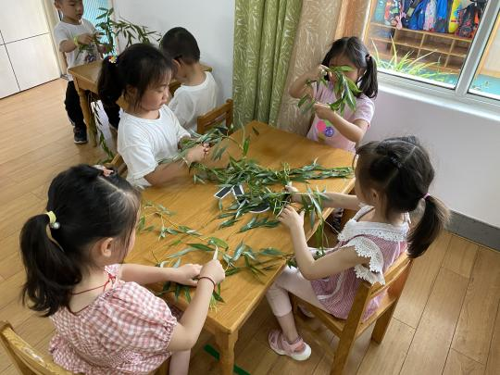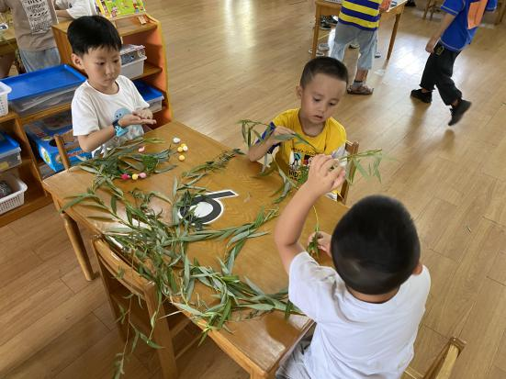

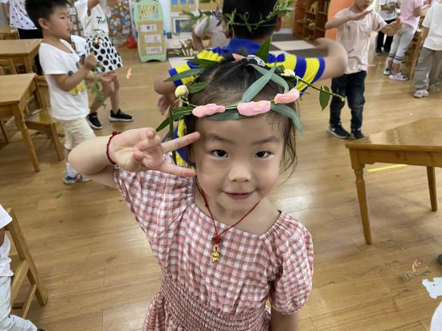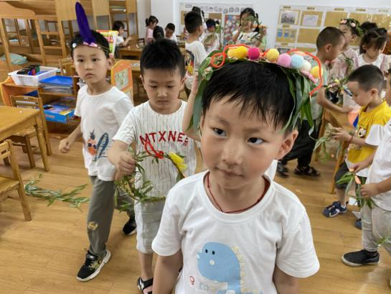

（四）分享交流
问题一：谁想来介绍自己的作品？
问题二：如果是你，你会使用哪些材料、怎么做花环？
活动过程及记录：
问题一：
一一：这是我做的花环，用了一根柳条绕了一下，然后用彩纸装饰。
西西：我的花环上面有玉米粒和黏土。
嘟嘟：看，这是我的花环，我往上面贴了皱纹纸，做花朵。
果果：我做的是彩虹花环，里面有不同的彩纸。
问题二：
多多：我觉得我会用茅根来搭配，绕在上面。
豆豆：我想要用黏土做小花，粘在上面。
丽丽：我想用彩纸折小花贴在上面。
嘟嘟：我会用很多根柳条缠绕在一起，做一个大大的柳条花环。

（五）总结提升：
总结：小朋友们不仅能用不同的纸撕贴出了不同的物体，还能向同伴介绍自己爹作品，很厉害哦！其他小朋友也可以去我们的纸艺区玩一玩，用这些漂亮的纸撕贴出自己喜欢的物体。
五、活动小结与反思：
柳条是春天最为常见的植物，而且其特性柔软细长易塑性，非常适合做圆环之类的手工作品，本次活动在运用柳条制作花环的基础使幼儿掌握绕圈固定的技巧，并在此基础上进行花环的创意制作。
幼儿对于花环的制作一般都在剪、贴、画等基础上，本次活动则是用柳条在围圆的基础上，将柳条进行绕圈固定，对于幼儿有一定的难度。在实际操作中，我发现幼儿对于绕圈固定的技能掌握不够，不能很好地绕圈，并且在剪贴上还存在一定的困难，也因此阻碍创意制作，所以日后需要教师多提供剪贴的手工操作机会，提高幼儿的动手操作能力，并且多给幼儿欣赏创意作品的机会，增加艺术氛围。

中班创意手工：纸筒不倒翁
一、活动形式：小组活动
二、活动目标：
1、能运用手工材料尝试作纸筒不倒翁。
2、感受制作的乐趣，喜欢动手制作。
三、活动准备：
1、纸筒娃娃若干
2、彩色卡纸、 剪刀、胶水、皱纹纸，纸筒，橡皮泥等材料
四、活动过程：
（一）谈话导入
教师：小朋友，今天老师给你们带来了一个小礼物，看看是什么？你发现了什么？
活动过程及记录：
陈宇哲：是一个小人
李雨泽：我发现它推不倒。
魏可歆：它像一个不倒翁。
高羽鑫：它好像是用彩纸和粘土做的。

（二）观察欣赏范例
出示范例，观察特征
教师：今天我带来了2个不倒翁，我们来看一看他们是谁?又是怎么变的呢?
活动过程及记录：
戴峻熙：是国王和公主。
刘文旭：它们是用彩纸和粘土做的。
杨猛飞：下面使用粘土搓圆装上去的。
朱欣宇：尖尖的身体是用纸卷出来的。
单嘉豪：公主用粘土做了一个红色的裙子，国王用彩纸见了一个王冠戴在头上。

（三）游戏环节
教师：你准备做一个什么样的不倒翁？
活动过程及记录：
刘珂逸：我想要做一个小公主的。
陈宇轩：我要做圣诞老人的。
杭姝言：我喜欢小雪人的。
章羽萌：我做一个小丑的。

过渡：小朋友都有了自己的想法，现在要请小朋友自己动手做一个可爱的不倒翁。
操作要求：
1、请小朋友按照自己的想法进行添画、装饰。
2、在装饰娃娃的时候需要的材料到前面的桌子上来拿，不要多拿哦。
3、注意卫生，做好后学会收拾。
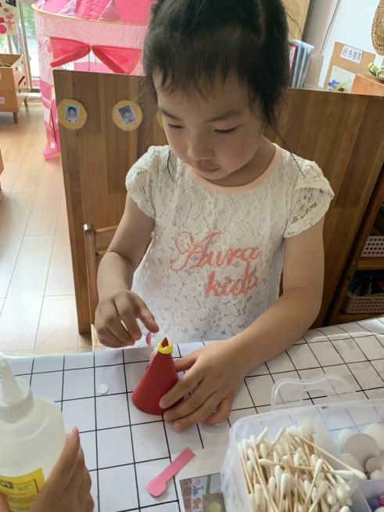
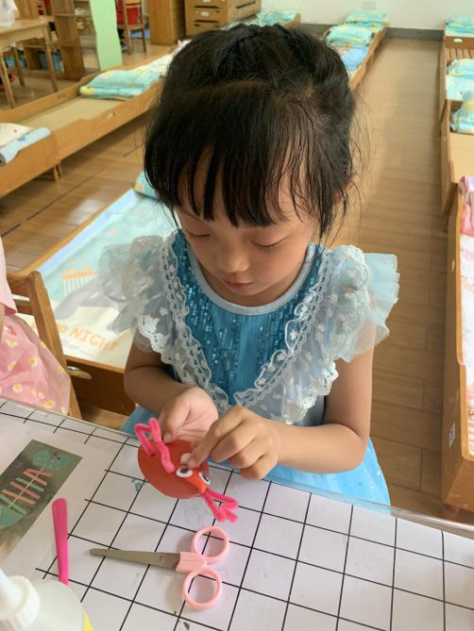

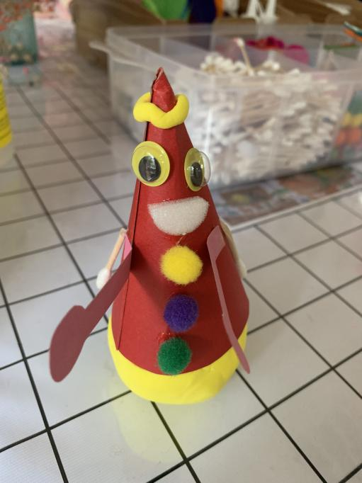
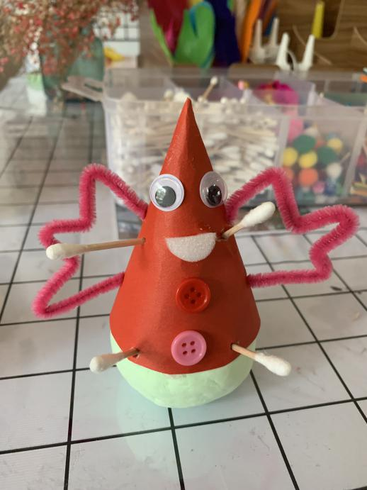

（四）结束活动
问题一：谁愿意来介绍一下自己的作品，说说你是怎么做的？
问题二：你最喜欢哪一个，为什么？
活动过程及记录：
问题一：
张锦汐：我做的是一个小公主的不倒翁，我给她用毛茛做了两个翅膀，还给她带了一个五角星的皇冠，再涂上颜色，贴上双面胶，卷起来，再用粉色的粘土搓圆，放在小公主的下面。
王西悦：我的是一个小雪人，我橙色彩纸做了胡萝卜做它的鼻子，用粘土给它做了一个围巾和帽子。
陈烁霖：我画的是小丑，还用毛球和波浪线装饰了一下。
问题二：
王丁怡：我喜欢陈思颖的胖娃娃，用毛球挂了一个小铃铛，很可爱。
谈润瑶：我喜欢那个小公主的，两个翅膀像小天使一样，她旁边还画了很多的星星。
樊嘉润：我觉得王西悦的很好看，看上去像个圣诞树，很漂亮。
徐文菁：我喜欢刘阳的小企鹅，他用毛线做了一些卷发，很好玩。

（五）总结提升：
总结：小朋友们能用多种材料在纸筒上制作自己喜欢的人物形象，做成一个漂亮的纸筒娃娃，还用上了不同的线条和图形进行装饰，都很有创意和想法，我们在区域活动的时候，还可以尝试制作其他不同的纸筒不倒翁。
五、活动小结与反思：
“不倒翁”是孩子们非常喜欢的一种玩具，但它里面蕴含着力的平衡方面的科学道理。这次活动，我们为孩子准备许多材料，让孩子们通过自己动手操作、制作探索其中的秘密和不倒翁的有趣，从中获取有益的学习经验。活动中，孩子们学会了提出问题，探索问题并尝试着解决问题，这样孩子们所获得的经验都是在自己的探索中得到的，在大脑中的印象自然也就比单由教师传授的更加深刻。授人与鱼，不如授人与渔。本次活动既有科学的探索，又有动手制作的环节，这比较符合幼儿的兴趣特点，是一种孩子们很喜欢的活动形式，因此进行得还是比较成功。

中班创意手工：树叶风铃
一、活动形式：集体活动
二、活动目标：
1.能用打结的技能将树叶固定在绳子上。
2.能用有规律的花纹和协调地颜色装饰树叶。
3.喜欢参加手工活动，乐意分享自己的作品。
三、活动准备：方形彩纸、剪刀、黑卡纸。
四、活动过程：
（一）直接导入，出示风铃
提问：这是什么呀？你喜欢吗？那我们一起来制作树叶风铃把！
活动过程及记录：
西西：风铃，喜欢。
毛毛：树叶风铃。

（二）观察风铃，尝试系树叶
1.观察各式风铃
提问1：这些风铃用到了哪些材料呀？
提问2：这些风铃中你最喜欢哪一个，为什么呢？
过渡：树叶风铃真美呀，树叶宝宝说我也想变成小风铃。
2.讲解操作步骤
提问：我们帮助一下树叶宝宝，应该怎么做呢？
小结：
◎为木棍和树叶宝宝画上漂亮的颜色与图案。
◎把树叶宝宝系在绳子上。
◎将绳子系在交叉固定好的木棍上。
活动过程及记录：
戎芊芋：用到了木棍、还有树叶。
师：还有什么？
张静涵：还用到了绳子。

左巍桭：我喜欢这个风铃，因为上面有漂亮的颜色。

活动过程及记录：
陈邵泽：要把树叶系在绳子上。
赵楠：还要给树叶涂上美丽的颜色。
秦子昕：还要把它们系在木棍上。
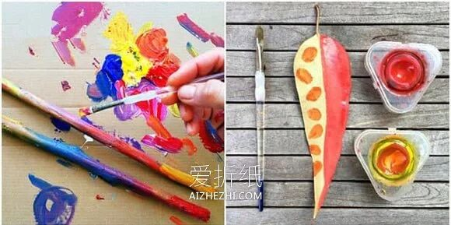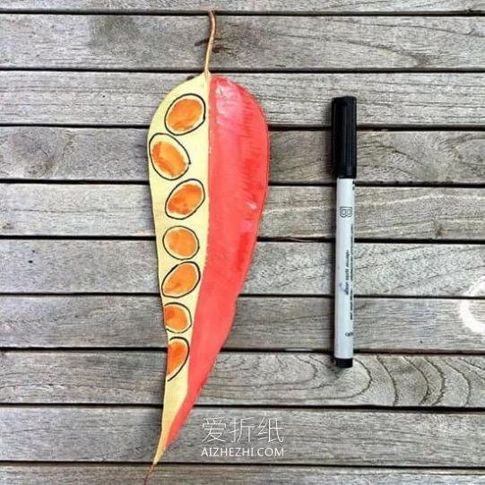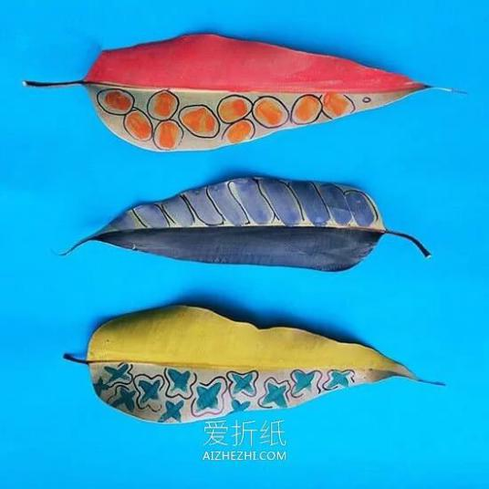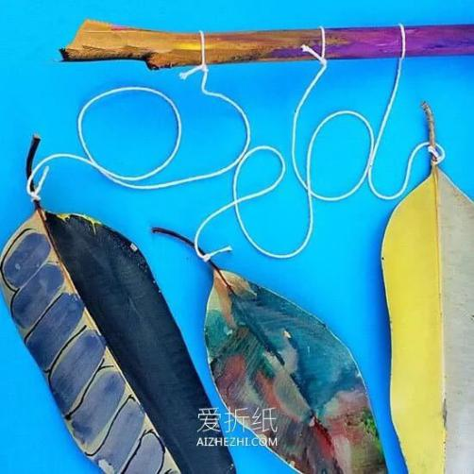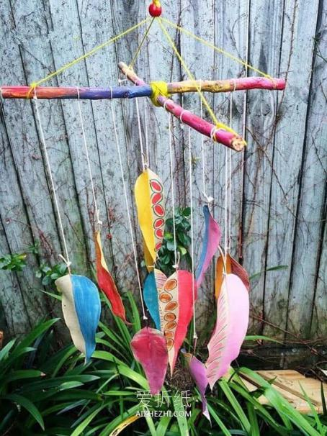

（三）幼儿创作，教师指导
请幼儿分组搬椅子去小组里进行创作
指导1：如何将木棍交叉捆绑
指导2：小手脏了及时擦手
指导3：防止线缠绕
活动过程及记录：
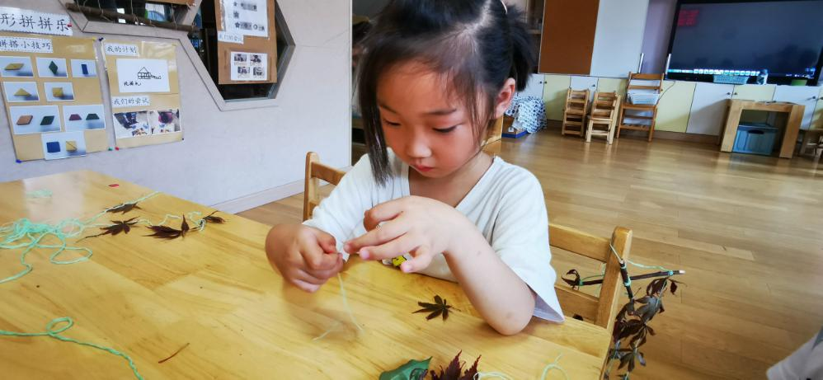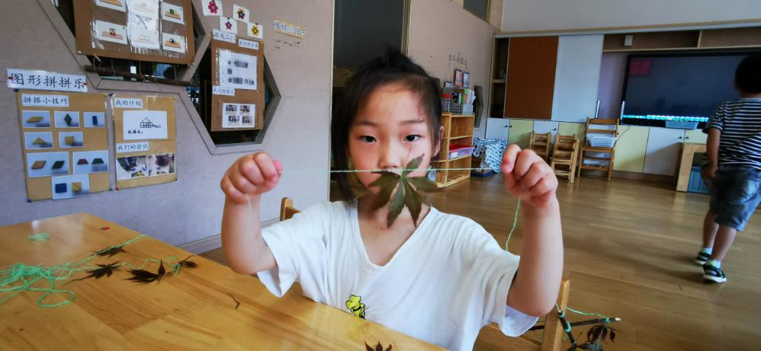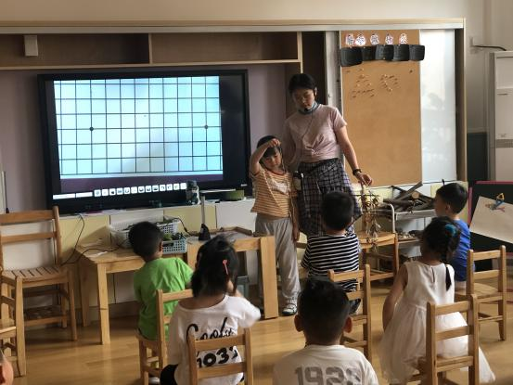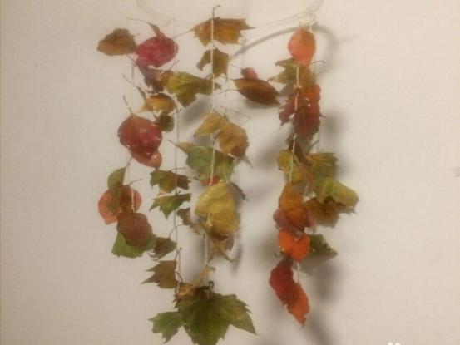

（四）作品展示，分享交流
- 请所有的幼儿将作品上墙展示
- 请所有的幼儿先和朋友说一说自己的树叶风铃，喜不喜欢自己的作品。
活动过程及记录：
戎芊芋：我的树叶风铃很漂亮，有很多五彩的颜色。
张静涵：我的树叶风铃上挂满了树叶，看起来很漂亮。
左巍桭：我的树叶风铃是用枫叶做的，我很喜欢。

（五）结束部分
结束：我们一起把树叶风铃挂起来吧。

五、活动小结与反思：
树叶风铃活动中，孩子们将自然物树叶、木棍、麻绳以打结的方式组合在一起。孩子们在本活动中通过打结这个动作锻炼了手部小肌肉，同时非常考验孩子的手眼协调能力。在活动中，孩子们尝试将线描绘制在树叶上，颜料与线描的碰撞使得这节课更加生动有趣，孩子们在画一画、绕一绕，系一系中感受乐趣，树叶风铃还可以装饰教室，看着挂着树叶风铃的教室让孩子很有成就感。
本次活动中有一半的孩子学会了打结这个技能，有四分之一的孩子在老师的指导下能成功一次，后续孩子打结的技能还需要不断练习尝试。

中班创意手工：羽毛球大变身
一、活动形式：集体活动
二、活动目标：
1.能用多种材料，大胆想象，设计富有创意的羽毛球玩偶。
2.体验美工活动的乐趣，感受废旧物再利用的新奇。
三、活动准备：
1.羽毛球若干。
2.装饰用的材料：彩色纸、毛球、毛线、超轻粘土等。
3.羽毛球娃娃成品一个。
四、活动过程：
(一)材料导入
提问：你们看这是什么？用来干什么？它是什么样子的？它看起来像什么？
活动过程及记录：
高承轩：这是羽毛球，可以打羽毛球的。
郭雨馨：它上面是用羽毛做成的，下面还有一个圆形的白色小球。
杨晨晞：下面的羽毛我觉得像喇叭的形状。
孙诗诗：我觉得它倒过来看有点像雪人。
蒋欣玥：它横过来像一只小鸟。

（二）交流讨论
提问：你想把羽毛球变成什么呢？
活动过程及记录：
蒋乐晗：我想做一只小鸟。
周潼：我想把羽毛球变成一个漂亮的挂件。
邓奥泽：我觉得熊猫很可爱，我要把羽毛球变成熊猫。
刘思齐：我想做一个人偶，送给我的好朋友。

（三）游戏环节
幼儿自选材料进行制作。

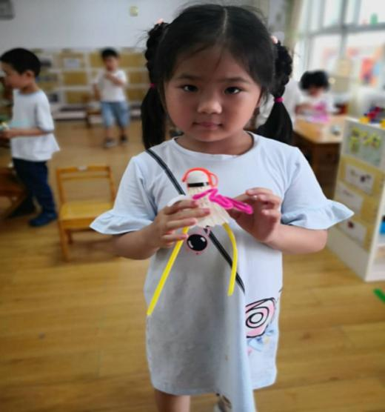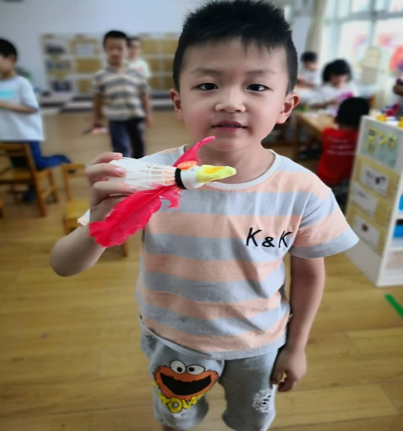
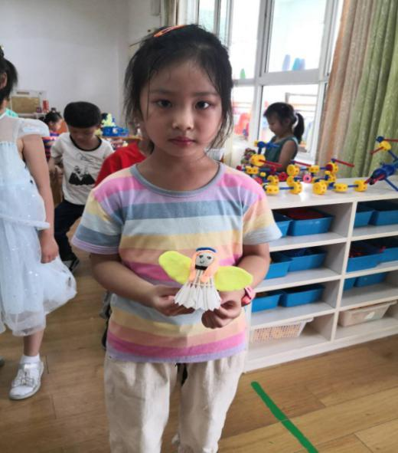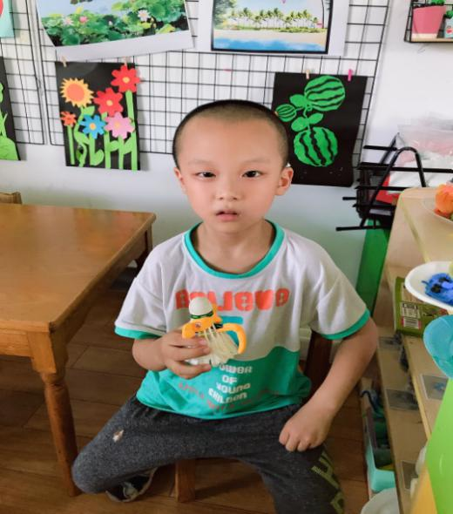
（四）分享交流
问题一：你把羽毛球变成了什么，你是怎么变的？请你来介绍一下。
问题二：你最喜欢哪一个，为什么？
问题三：你还知道哪些废旧材料？我们可以把它变成什么?
活动过程及记录：
问题一：
杜宇繁：我把羽毛球变成了小鸟，我用羽毛做成它的翅膀，用黄色轻泥做成尖尖的嘴巴，在画上它的眼睛。
缪可言：我做的是大象，我用黏土搓了长条做它的鼻子还有大大大的耳朵，最后用纽扣做它的眼睛，这样大象就完成了。
陈梦灵：看，这是我做的天使，我就是先在小圆球上面画上五官，还做了长头发，最后是完成的翅膀。
王雅琪：我做了个小人，它的手和脚我是用毛茛变出来的，头发用的是毛线。

问题二：
付子乐：我喜欢缪可言的大象，我和他一样都是小动物，我做的是熊猫。
周浩轩：我觉得天使最好看，就像一个漂亮的小女孩。
王雅蕊：我也喜欢大象，我觉得大象很可爱，我去泰国的时候还坐过大象呢。
朱愈诚：我喜欢小人，我觉得小人的头发还可以多一点，这样就会更好看了。
马志坤：我最喜欢的是小鸟，因为杜宇繁做的最像小鸟。
问题三：
华浩然：我想用纸盒做一辆小汽车。
沙雨涵：我想把牛奶瓶涂上颜料，再设计上漂亮的花纹把它变成好看的花瓶。
黄铭轩：我喜欢恐龙，我们可以把泡沫变成恐龙。
高承轩：我在抖音上看到有人用报纸变成一个战斗机，我也要做一个战斗机。

（五）总结提升：
总结：小朋友们不仅能把废旧材料——羽毛球大变身，而且还把它变成了很多有趣的东西，如：动物、植物、挂件、人偶等等；同时还能向同伴介绍制作的材料以及过程，很棒哦！其他小朋友也可以去我们的手工区玩一玩，用这些废旧材料创造出自己喜欢的物体。
五、活动小结与反思：
中班幼儿已掌握了一些基本技能，如：粘贴、组合等，美术活动《羽毛球大变身》是用这些技能，将已有的一些平面装饰技能运用到立体装饰上，通过对羽毛球形状的联想，对装饰材料的组合运用，进行想象与创造。在活动中幼儿能大胆表达自己的想法，分享他们创造的乐趣，这样不仅让幼儿体验到了美工活动的乐趣，还能感受废旧物再利用的新奇。

中班创意手工：喇叭花
一、活动形式：小组活动
二、活动目标：
1、通过观察折纸示意图和示范讲解，用双正方形折叠喇叭花。
2、喜欢折纸活动，体验折纸的乐趣。
三、活动准备：
1.已学过故事《竹篱笆和喇叭花》。
2.各色正方形彩纸、剪刀、喇叭花步骤图。
3.主题墙布置有竹篱笆和藤蔓的背景图。
四、活动过程：
（一）猜谜语导入，激发兴趣
老师今天带来了一个谜语，请小朋友们猜一猜。小小花儿爬篱笆，张开嘴巴不说话。红紫白蓝样样有，个个都像小喇叭。
提问：这是什么花呀？（出示喇叭花）喇叭花是长得什么样的？那喇叭花喜欢爬在哪里呢？（篱笆上）

活动过程及记录：
陈锦熙：这是牵牛花吧，但是也有点像喇叭花。
曹奕炀：这个花像一个喇叭，前面是大大的，像嘴巴，后面小小的连着根。
沈梓昊：可能是窗户上或者树枝上。
颜煜轩：

（二）观察步骤图，探索、讨论折叠步骤
出示步骤图例，引导幼儿交流、探索折喇叭花的方法。师幼一同理解图示折法，引导幼儿看懂图示。重点解释难折的图示
提问：“小朋友你们觉得你折到哪一步会遇到困难？”
活动过程及记录：
印玥：我觉得在做好袋子之后折三角形这里我搞不清楚，不知道到底打开哪一边要压平。
张煜泽：我在最后的那一步不会做，我用牙签一卷就一不小心拆散了，卷不起来花朵的形状。

幼儿动手操作，自己尝试探索看图例折叠。

（三）游戏环节
幼儿自己制作喇叭花。
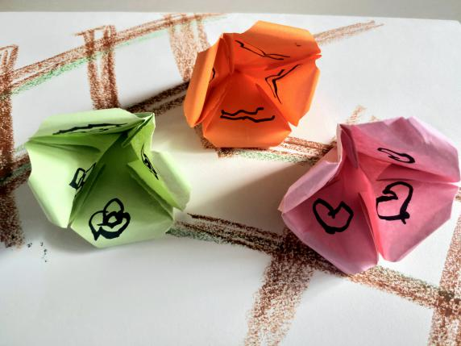
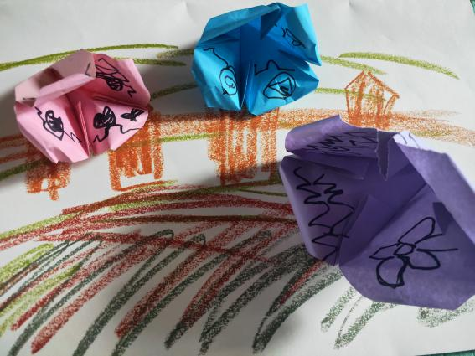
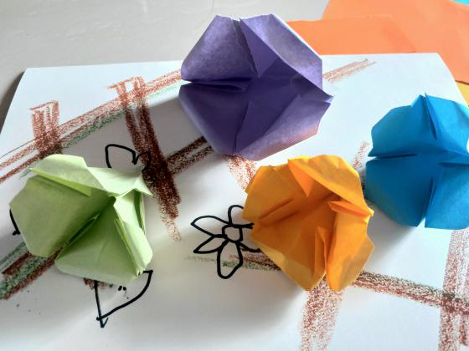
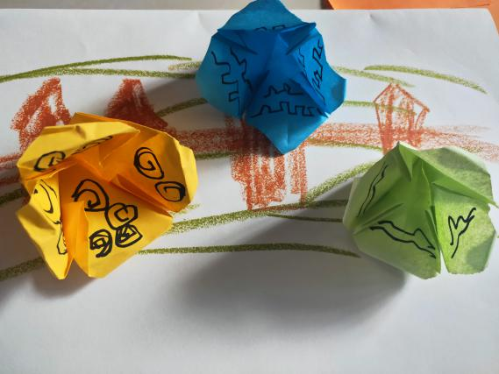
（四）分享交流
问题一：这是谁的作品，请你来介绍一下。
问题二：你最喜欢哪一朵喇叭花，为什么？
活动过程及记录：
问题一：
陈润泱：我做的是紫色的喇叭花，因为我没有找到紫色的彩纸，我就拿了白色的纸，自己用紫色的蜡笔涂了紫色，然后折出了喇叭花，我折好之后还用黑色的笔写了一个小小的学号。
刁星瑞：我首先拿了粉色的彩纸，然后按照一步一步的方法把喇叭花折起来，但是折的时候我折错了一步，所以我就全部拆掉重新做了一遍。做好之后我还拿黑色的笔画了一些图案在上面做装饰。
问题二：
倪骏锡：我喜欢那个蓝色的喇叭花，因为我喜欢蓝色，那个喇叭花上面还有很多锯齿线作为装饰。
赵柯迪：我喜欢紫色的喇叭花，因为我好像见过紫色的喇叭花，很好看，我还闻过有香味。
陈铭甄：我觉得萌萌做的粉色的喇叭花很好看，粉色的花感觉很漂亮，萌萌折的很好，都没有破的地方。

（五）总结提升：
总结：小朋友们不仅能用彩纸折出喇叭花并且用笔做装饰，还能向同伴介绍自己爹作品，很厉害哦！小朋友也可以去我们的纸艺区玩一玩，用这些漂亮的纸折一折其他自己喜欢的物体。
五、活动小结与反思：
折纸是一种“寓教于乐”的智力游戏，它就如美幻的魔术，将一张纸在手中经过巧妙的折压、翻、粘贴、描绘等手段，变出一件件形象、夸张、富有趣味的作品，深受孩子们喜爱。在折纸过程中，孩子们手脑并用，观察能力、想象能力、审美能力和创造能力都得到了锻炼和提高，孩子们在轻松的氢围中欣赏美、创造美、感受美。

中班创意手工：各种各样的扇子
一、活动形式：小组活动
二、活动目标：
1.尝试用剪贴、折叠、组合、装饰等方法制作扇子。
2.能根据图示和主材料特点进行自主创作，体验手工活动的乐趣。
三、活动准备：
PPT、纸、纸盘、棒冰棍、毛球、超轻黏土、双面胶、玉米粒等
四、活动过程：
（一）谜语导入
师：今天老师带来了一个谜语，是夏天需要用的一个物品，请你们猜一猜。
一件东西生得怪，轻薄像片小云彩。
烈日炎炎不用愁，摇来清风人人爱。

活动过程及记录：
陈珺雯：是棉花
周睿宇：是扇子

（二）欣赏各种扇子实物图片。
师：老师这有各种各样的扇子，你最喜欢哪个？
活动过程及记录：
吴思淼：我喜欢小熊的扇子，因为看起来很可爱。
赵霖烁：我喜欢阿狸，因为他是我在卡通人物里最喜欢的。
蔡夏伊：我喜欢荷花，因为看起来很漂亮。
陈梓涵：我喜欢小鸭子，看起来胖嘟嘟的。

（三）欣赏各种各样制作的扇子
师：孩子们，你们知道么？其实中国是一个“制扇王国”，这可不，瞧，许多小朋友制作出了属于自己的扇子，我们一起去看一看。
师：你最喜欢哪一个，为什么？
活动过程及记录：
朱婧萱：我喜欢绵羊的扇子，上面的棉花看起来软软的。
邵博：我喜欢小花的扇子，因为小花和叶子很好看，是用黏土和玉米粒做的。
高梓皓：我喜欢小熊，因为胖嘟嘟的，眼睛和耳朵很好看。
陈梓涵：我喜欢小鸭子，看起来胖嘟嘟的。

追问：孩子们，你们发现扇面和扇柄是用什么做的呢？
活动过程及记录：
王铮清：用纸做的。
王晨铭：用纸盘做的

（四）畅想扇子的造型
师:我们也一起来设计扇子吧,老师为你准备了一些材料，我们一起来看一看。
(纽扣、彩纸、毛线、毛茛等)
师：想想看这些材料可以做出什么样的扇子呢？
活动过程及记录：
王雨柔：我想做一个兔子，耳朵用毛根做，眼睛用纽扣做。
吴筱雨：我想做一个小熊，眼睛也用黏土做。
徐妙琪：我想做一个小黄人，衣服用纸画了粘上去。
杨嘉倪：我想做一个大树，用报纸卷了贴上去。

王晨铭：用纸盘做的

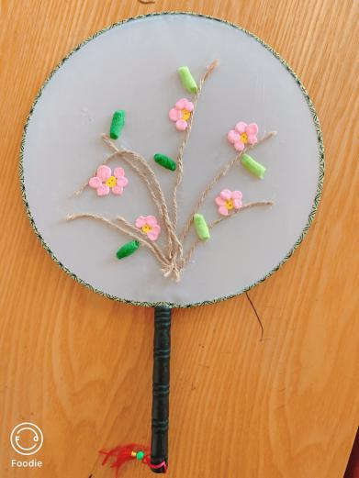
（五）幼儿想象,大胆设计扇子
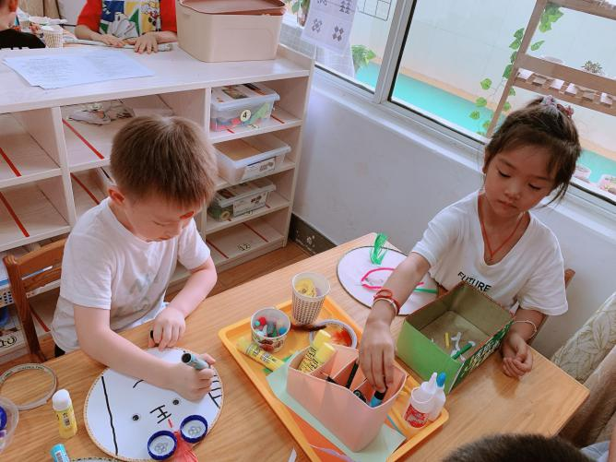

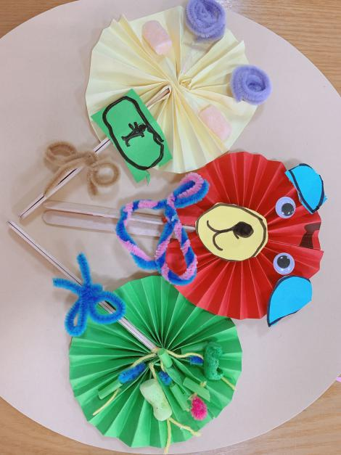
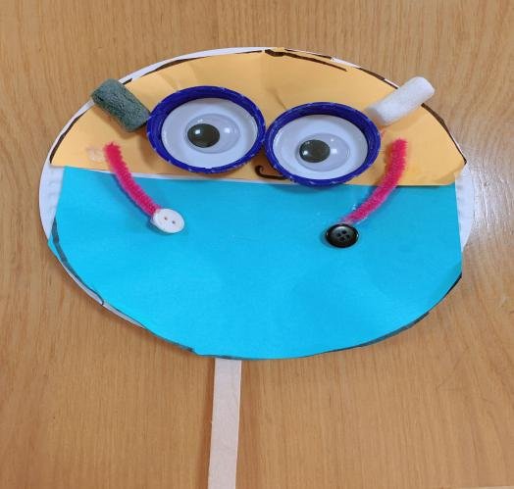

（六）分享交流
问题:1：你做出了一个什么样的扇子呢？用到了哪些材料？
活动过程及记录：
徐妙琪：我做出了一个小黄人，我用了瓶盖做眼睛，毛根做背带裤。
王晨铭：我做了一个小鸟的扇子，有尖尖的嘴巴，还有羽毛，眼睛是用纽扣做出来的。
陈珺雯：我做了一个小熊，有用纸做的耳朵，还有眼睛、鼻子、嘴巴。
王雨柔：我做了一个花丛，用毛线做的树枝，玉米粒做的树叶。

（五）总结提升：
总结：大家做的扇子真漂亮，我们可以把它送给爸爸妈妈。
五、活动小结与反思：
纸盘、棒冰棍、纸是孩子生活中常见物品，纸盘和团扇扇面有着像胖乎乎的的脸蛋、纸可以折叠成圆形，利用这些主材料与棒冰棍结合，进行制作，让孩子们对扇子进行设计，再加上已有经验，充分满足了孩子动手操作的愿望。本节手工课让幼儿利用所给的操作材料，运用剪、贴、画等技能，将单调主材料变成扇子，生动有趣，从而提高幼儿动手能力、培养幼儿的创新意识。

中班创意手工：夏日荷塘
一、活动形式：小组活动
二、活动目标：
1、乐意动手撕撕贴贴，体验撕贴活动所带来的乐趣。幼儿乐于创作夏日荷塘，体验动手创作的乐趣。
2、用各色碎布、固体胶、卡纸等材料进行粘贴表现，感受生活中不同的粘贴表现方法。
3、掌握荷花、荷叶主要特征，并能大胆创作
三、活动准备：
范画、各色花布、固体胶棒、卡纸、剪刀等。
四、活动过程：
（一）材料导入
提问：孩子们，你知道夏天什么花开的最多最美吗？
荷花开在哪里？那夏日的荷塘里除了荷花还有什么呢？
活动过程及记录：
丁一苇：荷花
李知远：荷叶
周秭慕：青蛙、小蝌蚪
刘思甜：还有小鱼、小蜗牛

（二）交流讨论
提问1：小朋友你见过真的荷花、荷叶吗？你看到的荷花、荷叶是什么样子的？
活动过程及记录：
范昕垚：荷花是粉红色的
周铭尚：有花瓣，内有莲蓬
魏一凡：黄色的花蕊
王昭阳：荷叶圆圆的，绿绿的。

提问2：今天老师带来了几块布，我们要用布来制作荷塘美景，小朋友们想想看，要怎么做呢？

活动过程及记录：
宣明钜：选绿色的布做荷叶，粉色的布做荷花
冯梓莹：在布上画好荷叶，荷花的形状，然后再用剪刀剪
秦雅琳：荷花是一片一片的，要剪成一片片花瓣再贴
圆圆：荷叶上有一条条的径，可以用勾线笔画一画
庞慕妍：后面可以用粘土捏一些小青蛙，蝌蚪来装饰。

（三）游戏环节
幼儿自选材料进行制作。
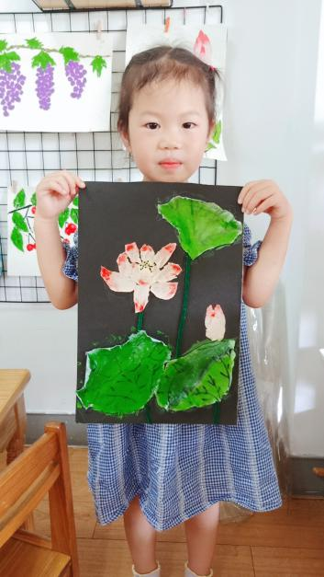
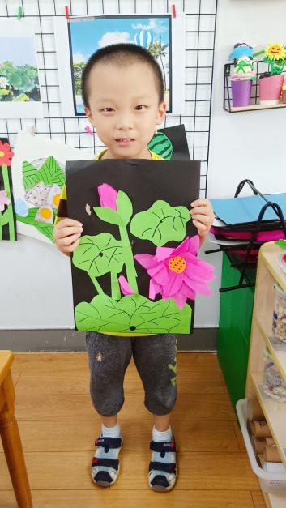

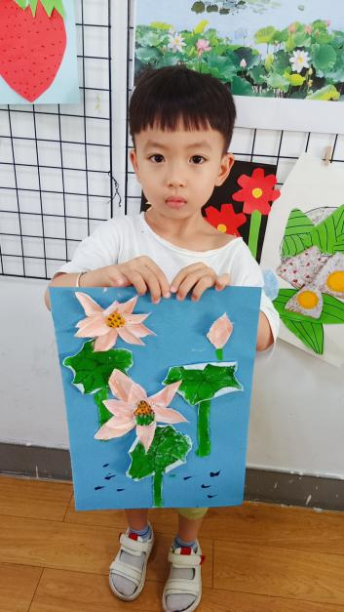

（四）分享交流
问题一：这是谁的作品，请你来介绍一下。
问题二：你最喜欢哪一张，为什么？
问题三：如果是你，你想用这些布做什么？
活动过程及记录：
问题一：
丁一苇：我选择了粉色的布做荷花，首先用剪刀剪好多花瓣，然后把它在贴在纸上，中间用黄色的布做花蕾。然后用绿布剪出荷花，用勾线笔画荷叶纹理，最后贴纸上。我还用笔画了些小蝌蚪。
范昕垚：我用粉色布做荷花，先用剪刀剪好花瓣在贴上，用绿布做的荷叶，用深绿色毛茛做的荷叶梗。我看到荷花上面都是红色的，我用红色的颜料画了一点红色在上。
李知远：我用玫红色的布做的荷花，我喜欢这个颜色，我看到过这个颜色的荷花。
问题二：
阳阳：我喜欢垚垚的荷花，我觉得她的很像真的，很漂亮。
周铭尚：我喜欢丁一苇的，看到她的荷花有莲蓬头，我吃过。
颜嘉欣：我也喜欢玫红色的荷花。
周鑫彤：我喜欢周秭慕的，里面还有小蝌蚪。
圆圆：我喜欢里面的青蛙，很可爱！
问题三：
汤瑾之：我想做一条美丽的裙子。
冷彦廷：我像做小兔子，做一个蘑菇房子。
宣明钜：我喜欢吃西瓜，我要用它做西瓜。
冯梓莹：我喜欢小花，我要做好多花多朵，满山都是。

（五）总结提升：
总结：没想到我的废弃的衣服，还能做出这么漂亮的画，小朋友们都好棒啊！那除了做荷花荷叶，我们的布还能做什么呢？小朋友在区域时间可以去做一做，做出你们喜欢的事物。
布艺贴画是古老的民间工艺布艺上发展起来的一种新的手工制作。布艺贴画的造型、色彩都很独特,制作出来的效果是笔墨无法代替的。贴画作为一种工艺品,它无不显示着人们欣赏美的情趣和想象力。中班的幼儿会使用剪刀，但还不够娴熟，通过剪、贴不仅能锻炼手部肌肉的精细动作，还可提高手眼的协调性。布贴的组合让幼儿体验艺术不一样的美的感受。有效促进幼儿想象力，创造力的发展。

中班创意手工：有趣的贝壳
一、活动形式：小组活动
二、活动目标：
1、能根据贝壳的外形特征大胆想像，尝试用一个或者多个贝壳的组合进行创意制作。
2、尝试用不同材料进行装饰活动，体验创造的乐趣
三、活动准备：
贝壳，ppt、双面胶、泡沫胶、纽扣 、 毛根 、毛球、彩纸 、亮片、超轻粘土等装饰材料
四、活动过程：
（一）情景导入
提问：小朋友们，你们去过海边吗？在美丽的海边有什么呢？
活动过程及记录：
孔梓睿：有螃蟹。
顾皓轩：有海星。
袁博文：有各种各样的贝壳。
丁悦湉：还有海螺。

（二）交流讨论
提问：你见到的贝壳是什么样子的呢？它像什么？如果是你你会用贝壳做什么呢？怎么做？
活动过程及记录：
丁梦琪：我见过像扇子一样的贝壳，我会用贝壳做一个螃蟹，先找一个贝壳做螃蟹的身体，然后用彩纸剪成长条做螃蟹的脚，在贴一个眼睛贴。
袁博文：我觉得贝壳想动物的头，我想用贝壳做一个猫头鹰的头，然后用小贝壳做它的耳朵，再用海螺做它的鼻子。

（三）游戏环节
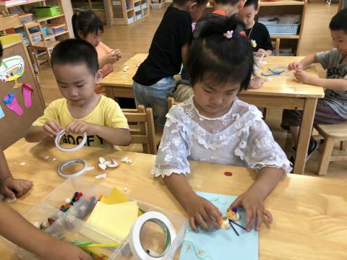
幼儿自选材料进行制作。
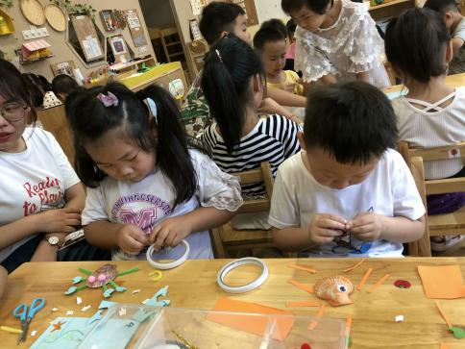

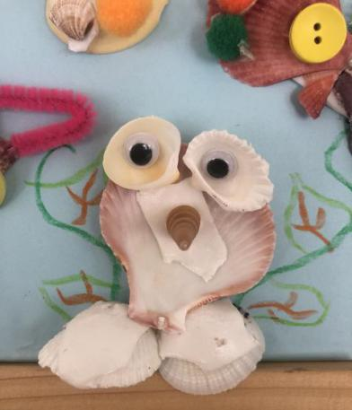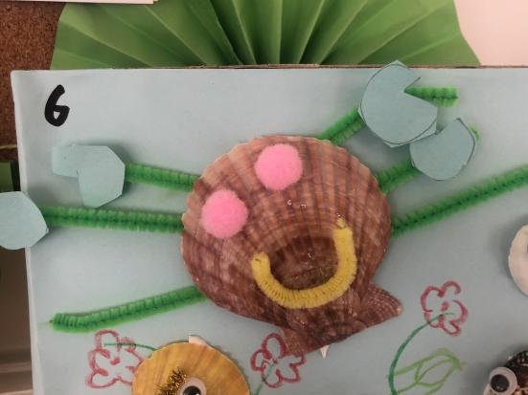
（四）分享交流
问题一：这是谁的作品，请你来介绍一下。
问题二：你最喜欢哪一张，为什么？
问题三：如果是你，你还想用这些贝壳做什么？
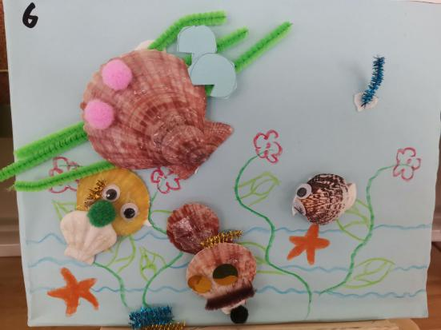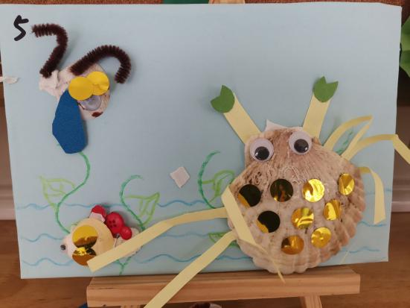

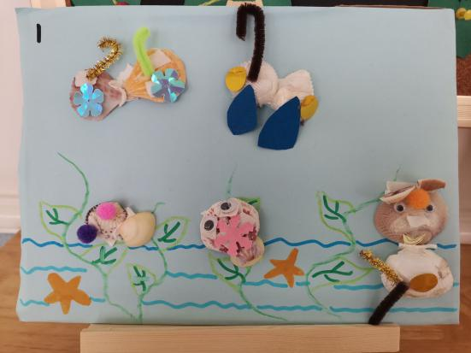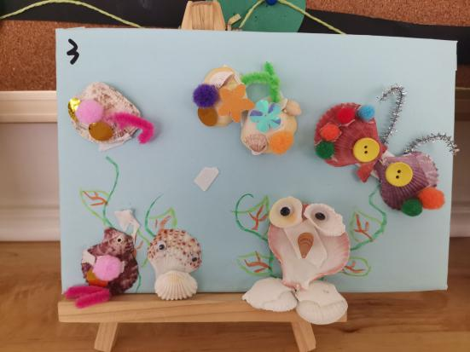

活动过程及记录：
问题一：
袁博文：我做的是猫头鹰，我先选了一个大贝壳把它翻转过来做猫头鹰的身体，然后选了两个小贝壳做猫头鹰的眼睛，也是翻过来的，接着我拿了两个眼珠贴帖进去了，最后我找到两个小贝壳做它的脚。
丁梦琪：我做了一个螃蟹，我先找了一个大贝壳做螃蟹的身体，然后我拿了绿色的毛根剪成一段一段的8根做螃蟹的脚。最后我还装饰了一下螃蟹的身体。
问题二：
陈雨霏：我喜欢袁博文的，他的猫头鹰很特别
周韵：我喜欢丁悦湉的，她的蝴蝶非常漂亮，上面用了毛球做装饰品。陈伊：我也喜欢丁悦湉的，因为她的蝴蝶有卷卷的触角。
赵叶婷：我喜欢丁梦琪的螃蟹，她的螃蟹壳上有一个笑脸做装饰。
高宇轩：我喜欢李芮的，它的蝴蝶上还画了一朵小花。
李芮：我喜欢孔梓睿的，因为他的小鱼还有两个小鱼鳍。
问题三：
吴家杰：我想做小熊。
倪承煊：我想做一个小女孩，用橡皮泥做它的头发。
高宇轩：我想做一个房子，在屋顶上剪一个烟囱。
韩成阳：我想做一把雨伞。
顾骏驰：我想做一个乌龟，用海螺来做它的脚。

（五）总结提升：

（五）总结提升：
总结：通过对材料的收集,孩子有了自发的学习,家园合作一起收集贝壳也紧密了家园联系。同时，幼儿会根据自己的需要决定用什么材料、决定对材料的操作方式。小朋友们不仅能用粘贴、拼搭等方式制作不同形状的贝壳，还能用装饰性材料毛根、毛球等进行装饰，结合自身的生活经验、愿望与情趣的作品,从生活而来，到生活中去。最后,也尊重幼儿自发的、个性化的表现与创造。
五、活动小结与反思：
《指南》指出，艺术教育中，内容选择过于强调学科知识体系的逻辑性,重视艺术模仿教育,把技能技巧的训练放在首要位置,忽视幼儿自身特定的生活经验、愿望与情趣。贝壳的活动，首先要有适合幼儿的材科，且是开放性材料,因为材料当开放了幼儿更乐意根据自己的需要决定对材料的操作方式。贝壳是低结构的材料，教师只是对它做了大致规划，但是没有对纸板的具体玩法进行设计，幼儿自发收集来的贝壳运用制作成自己设想的东西。它是中班幼儿很喜欢的一种活动，它不仅能锻炼手部肌肉的精细动作，还可提高手眼的协调性，幼儿可以自主进行创作，自己决定贝壳拼搭成什么，制作成各种创意作品，再利用装饰性材料进行装饰，在轻松的氢围中欣赏美、创造美、感受美。

中班创意手工：时尚遮阳帽
一、活动形式：小组活动
二、活动目标：
1.学习看步骤图，并使用折叠，绘画，切割的方法制作太阳帽。
2.能使用各种辅助材料装饰帽子。
3.喜欢参加手工活动，体验剪纸的乐趣。
三、活动准备：方形彩纸、毛球，玉米粒等辅助材料，剪刀，胶水。
四、活动过程：
（一）直接导入，出示风铃
1、遮阳帽
提问：这是什么呀？你喜欢吗？能介绍一下你的遮阳帽是怎样的吗？
活动过程及记录：
全体幼儿：遮阳帽。
常铱诺：我的遮阳帽是粉红色的，上面有小花。
黄泽一：我的遮阳帽是小黄人遮阳帽，帽子前面是长长的。
孟月：我的遮阳帽两边都有对称图案，长长的帽檐上还有一只小恐龙。

2、观察步骤图，通过折叠，绘画，剪裁制作帽子。
（1）观察步骤图
提问1：老师这里有一张步骤图，请小朋友们看一看，这个遮阳帽怎么做？
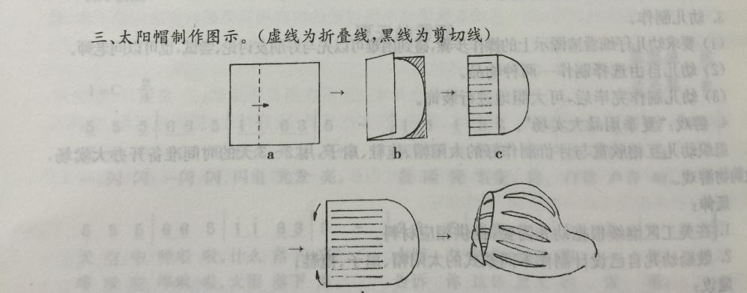

（2）教师示范，并小结
小结：1、先将纸折去一部分，在画一个半圆，剪下多余的地方变成帽檐。
- 再用剪刀剪出长条，注意不能剪短哦！帽顶就做好啦。
- 剪好后好两角对叠粘贴。帽子完成啦！

活动过程及记录：
王茗轩：先折去这么多，再画一条线，在把后面剪下来，然后沿着虚线剪长条，最后打开来沾一下就完成了。
师：王茗轩小朋友观察的非常仔细，能都一张图一张图观察并说出制作的方法，是个会思考的孩子。

左巍桭：我喜欢这个风铃，因为上面有漂亮的颜色。

3、装饰帽子
提问：制作好帽子之后，小朋友们有没有想过如何装饰帽子呢？谁愿意说说你的想法。
活动过程及记录：
刘紫辰：我想用线描画来装饰，在帽檐上画出很多的线描图案。
吴婉玲：我想用毛球和黏土做小花给帽子做装饰。
黄泽一：我想在帽子上做一点水草，然后在做一条小鱼，游来游去。

过渡：小朋友们的想法都很有意思，那么现在就开始创作把！
4、幼儿创作，教师指导
请幼儿分组搬椅子去小组里进行创作
指导1：剪长条时注意不要剪断。
指导2：正确使用剪刀胶水。
指导3：创意装饰帽子
活动过程及记录：
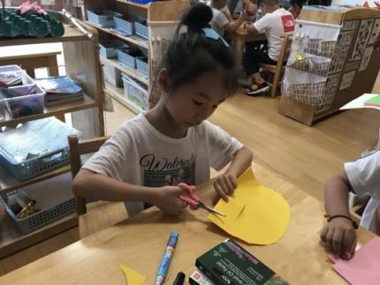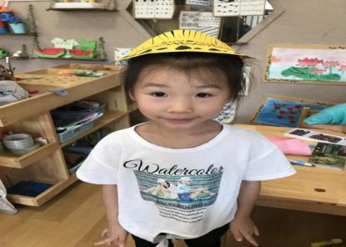
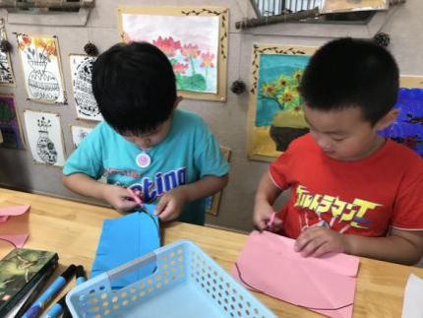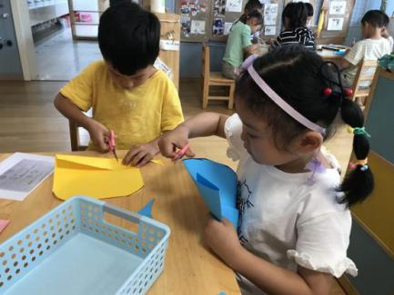

幼儿作品：
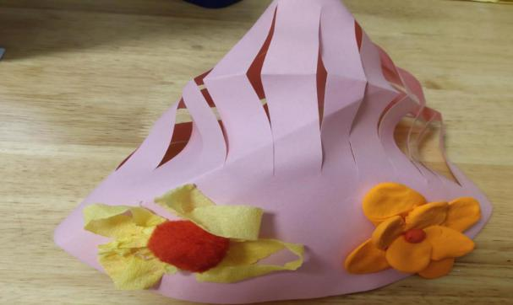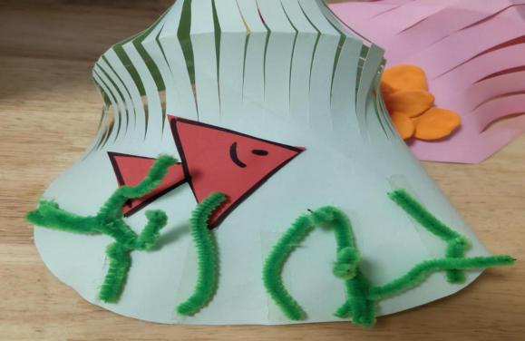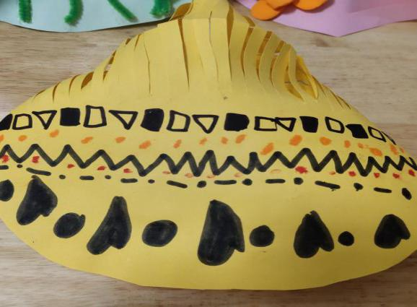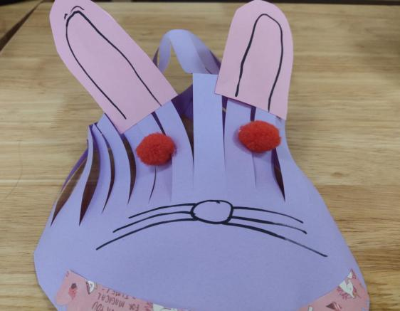

（四）作品展示，分享交流
1.请所有的幼儿将作品上墙展示
2.请所有的幼儿先和朋友介绍一下你的作品再说一说，你最喜欢谁的作品
活动过程及记录：
孙佳琦：我最喜欢黄泽一的作品，他的小鱼和水草很有意思。
师：我也很喜欢黄泽一的作品，他用茅根制作水草时，将三根茅根拧在一起，做的水草非常的生动。
吴锦涵：我最喜欢刘紫辰的作品，她的图案很有规律。
师：是啊，用线描图案做装饰的小朋友可以看一看刘紫辰的作品哦！

五、活动小结与反思：
1、活动的形式可以更加多样，让幼儿两两合作，制作场景性的装饰，可以让能力较强的幼儿充当领导者，来指导一些能力较弱的幼儿，让他们有事可做，不是一味的等待。且两两合作，可以让幼儿进行互相商量，分配好做什么事情，促进幼儿的同伴合作能力。
2、在本次活动中有部分幼儿在剪纸技能上仍然有所缺失，剪得线条不仅不直且粗细不一，本班幼儿的剪纸能力仍需锻炼。
3.在创意装饰上面应该给幼儿提供更多元的装饰材料，不应仅限于黏土，皱纹纸，毛球，毛根，很多创意材料也可以提供如小贝壳，松果碎片等。

